

Báo cáo dự án

Website bán quần áo nam

|  |  |
| --- | --- |
| Nhóm 3 PT13301-UD | Nguyễn Sinh |
| Mai Văn An |
| Bùi Văn An |
| Nguyễn Hữu Khiêm |

1.Hợp đồng

- Hợp đồng giao nhóm 1

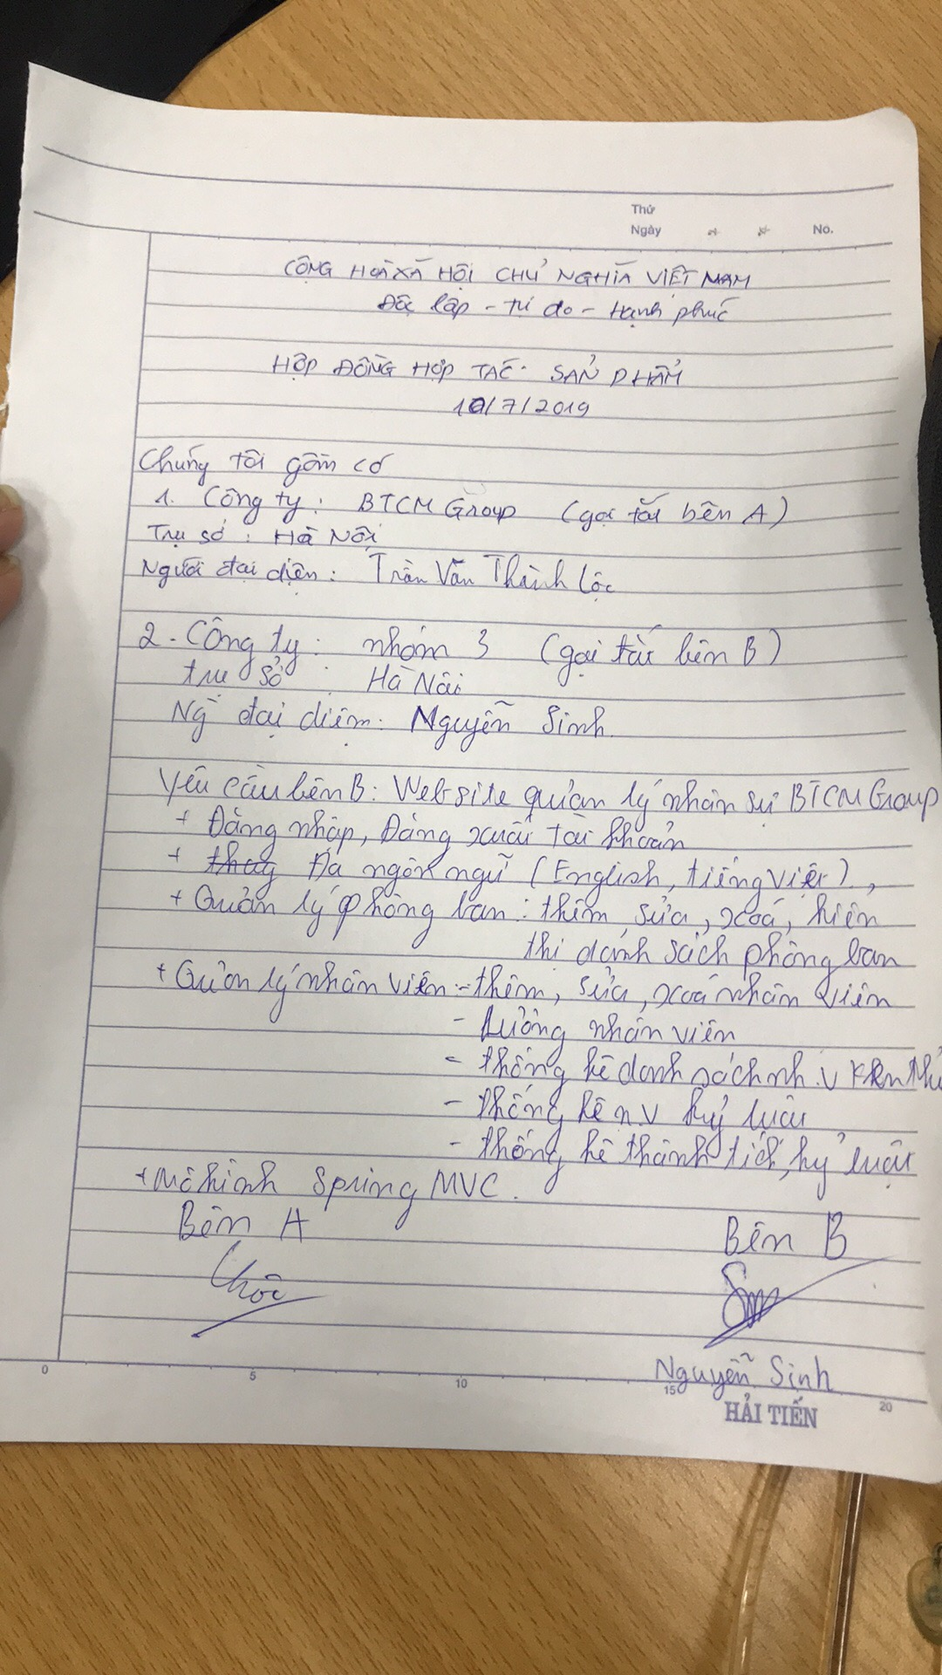

- Hợp đồng nhận từ nhóm 2

